本发明涉及展示架技术领域，具体为一种循环流动图书资料展示架，包括环形输送带，所述环形输送带的顶部均匀固定连接有多个连接板；本发明使用时读者或参观者无需移动，即可轻松浏览展示架上的图书资料或展品，极大地节省了体力和时间。同时，其展架和书架可根据展示内容灵活旋转、组合，方便快速调整展示布局，满足不同主题活动和展示需求，此外，本发明应用场景广泛，可适用于图书馆、图书展览会、书店、博物馆、纪念馆等多种场所，不仅提升了展示效率，还增强了观众的参与感和体验感，为各类场所提供了高效、便捷且灵活的展示平台。

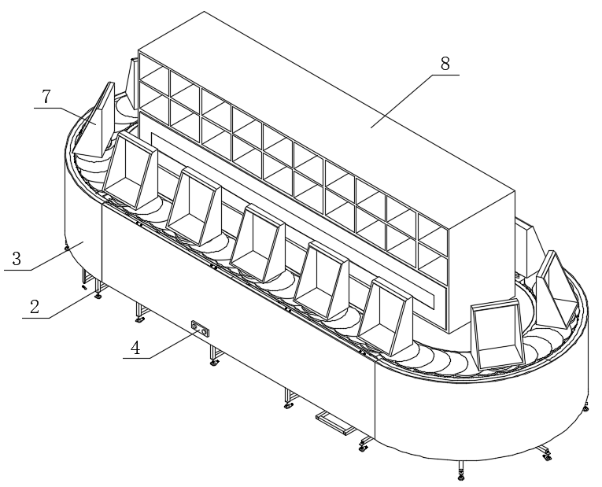
1.一种循环流动图书资料展示架，其特征在于：包括环形输送带（1），所述环形输送带（1）的顶部均匀固定连接有多个连接板（5），所述连接板（5）的顶部安装有书架（7），所述环形输送带（1）的内部固定连接有支撑板（6），所述支撑板（6）的顶部设有展架（8）。
2.根据权利要求1所述的一种循环流动图书资料展示架，其特征在于：所述环形输送带（1）的外部固定连接有挡板（3），所述挡板（3）的外侧壁安装有开关（4）。
3.根据权利要求1所述的一种循环流动图书资料展示架，其特征在于：所述环形输送带（1）的底部安装有支架（2）。

一种循环流动图书资料展示架

技术领域
本发明涉及展示架技术领域，具体为一种循环流动图书资料展示架。

背景技术
在图书馆、书店、博物馆等场所，传统的图书资料或展品展示方式存在诸多不足。在图书馆、书店及图书交易场所，读者往往需要在庞大的书架间来回穿梭寻找书籍，不仅耗费大量体力和时间，且难以快速定位到所需内容。在博物馆、纪念馆等场所，参观者通常需跟随讲解员沿固定路线步行参观，过程中体力消耗大，且受参观路线和人流限制，难以自由停留观赏感兴趣的展品。此外，传统展示方式难以根据节假日、纪念日及工作需求灵活调整展示内容和布局，展示的时效性和针对性较差，无法满足多样化的展示需求，为此，提出一种循环流动图书资料展示架。

发明内容
有鉴于此，本发明提供一种循环流动图书资料展示架，以解决或缓解现有技术中存在的技术问题，至少提供一种有益的选择。
本发明的技术方案是这样实现的：一种循环流动图书资料展示架，包括环形输送带，所述环形输送带的顶部均匀固定连接有多个连接板，所述连接板的顶部安装有书架，所述环形输送带的内部固定连接有支撑板，所述支撑板的顶部设有展架。
进一步优选的，所述环形输送带的外部固定连接有挡板，所述挡板的外侧壁安装有开关。
进一步优选的，所述环形输送带的底部安装有支架。
本发明实施例由于采用以上技术方案，其具有以下优点：
本发明使用时读者或参观者无需移动，即可轻松浏览展示架上的图书资料或展品，极大地节省了体力和时间。同时，其展架和书架可根据展示内容灵活旋转、组合，方便快速调整展示布局，满足不同主题活动和展示需求，此外，本发明应用场景广泛，可适用于图书馆、图书展览会、书店、博物馆、纪念馆等多种场所，不仅提升了展示效率，还增强了观众的参与感和体验感，为各类场所提供了高效、便捷且灵活的展示平台。
上述概述仅仅是为了说明书的目的，并不意图以任何方式进行限制。除上述描述的示意性的方面、实施方式和特征之外，通过参考附图和以下的详细描述，本发明进一步的方面、实施方式和特征将会是容易明白的。

附图说明
为了更清楚地说明本申请实施例或现有技术中的技术方案，下面将对实施例或现有技术描述中所需要使用的附图作简单地介绍，显而易见地，下面描述中的附图仅仅是本申请的一些实施例，对于本领域普通技术人员来讲，在不付出创造性劳动的前提下，还可以根据这些附图获得其他的附图。
图1为本发明的结构图；
图2为本发明的部分结构图。
附图标记：1、环形输送带；2、支架；3、挡板；4、开关；5、连接板；6、支撑板；7、书架；8、展架。

具体实施方式
在下文中，仅简单地描述了某些示例性实施例。正如本领域技术人员可认识到的那样，在不脱离本发明的精神或范围的情况下，可通过各种不同方式修改所描述的实施例。因此，附图和描述被认为本质上是示例性的而非限制性的。
下面结合附图对本发明的实施例进行详细说明。
如图1-2所示，本发明实施例提供了一种循环流动图书资料展示架，包括环形输送带1，环形输送带1的顶部均匀固定连接有多个连接板5，连接板5的顶部安装有书架7，环形输送带1的内部固定连接有支撑板6，支撑板6的顶部设有展架8。
在一个实施例中，环形输送带1的外部固定连接有挡板3，挡板3的外侧壁安装有开关4；通过挡板3的设置，对环形输送带1和支架2进行遮挡，起到防护和美观的作用，开关4控制环形输送带1的启动与关闭。
在一个实施例中，环形输送带1的底部安装有支架2；通过支架2的设置，对环形输送带1进行支撑。
本发明在工作时：首先根据展示内容旋转展架8和书架7，将书架7放置连接板5上，将需要展示的展品、资料或书籍放置书架7或展架8上进行展示，同时环形输送带1缓慢运行，带动书架7进行循环转动，当参观人员看到感兴趣的书籍时，可以从书架7上取下查看，书架7采用玻璃或透明塑料材质，便于对书架内的内容进行观察。
以上所述，仅为本发明的具体实施方式，但本发明的保护范围并不局限于此，任何熟悉本技术领域的技术人员在本发明揭露的技术范围内，可轻易想到其各种变化或替换，这些都应涵盖在本发明的保护范围之内。因此，本发明的保护范围应以所述权利要求的保护范围为准。

图1
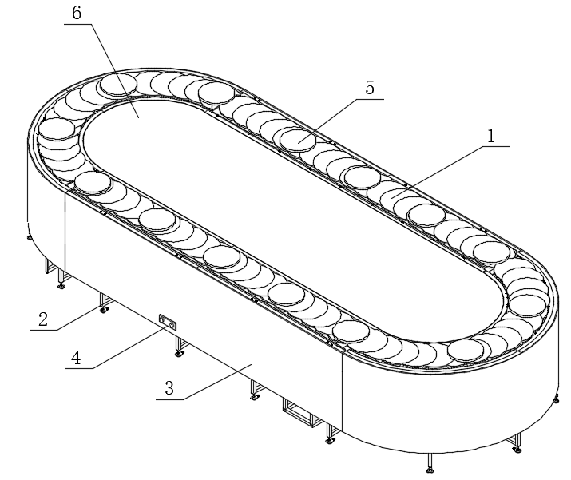
图2

